Du magst Kühe und möchtest Geld verdienen?

Dann bist du auf unserem Familienbetrieb bei Göttingen mit Kühen, Schweinen und Ackerbau herzlich willkommen!

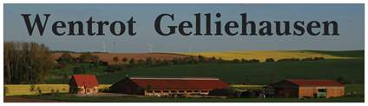

Wir sind ein junger Familienbetrieb der Unterstützung im Bereich des Melkens und der Stallroutine sucht.
Bei uns bekommst du einen Einblick in die Zucht, Fütterung und Weidehaltung unserer Holstein Friesian Herde. In der Arbeitszeitgestaltung sind wir sehr flexibel.
Wir melken morgens von 6-9 Uhr und abends von 17-20 Uhr
.
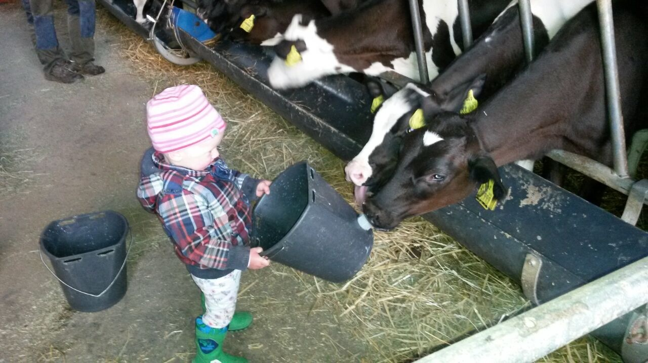
.
Wir liegen nur 14 km von Göttingen entfernt und sind mit der Buslinie 154 erreichbar.
Wir freuen uns auf deine Email oder Anruf.

Rinderzucht Wentrot GbR
Gleichenstrasse 34
37130 Gelliehausen
d.wentrot@freenet.de
Instagram: rinderzucht_wentrot
0151/61359317

